Тема: «Неделя детской книги» с 30.03.20 по 03.04.2020г
Цель недели: Продолжать знакомить с иллюстраторами детских книг, формировать у детей эмоционально-образное восприятие произведений различных жанров; развивать у детей умение слушать художественные произведения; воспитывать чуткость к выразительным средствам художественной речи, словесному творчеству.
Работа с родителями:
1. Лепка из пластилина «Колобок».
2. Изготовить книжку-малышку.
Книга - верный,
Книга - первый,
Книга - лучший друг ребят.
Нам никак нельзя без книжки,
Нам никак нельзя без книжки!
Все ребята говорят.
1.БЕСЕДА «КАК РОЖДАЮТСЯ КНИГИ…»
А ты знаешь, как появилась книга?
- Посмотри, у меня в руках книга. А знаешь, кто помог этой книге появиться на свет?
- Сегодня мы с тобой поговорим о том, кто изготавливает книжки, что для этого нужно, как с ними нужно обращаться…
Книга состоит из:
Обложки (переплета) – обложка защищает книгу от повреждений и придает ей нарядный вид.
Иллюстраций – это рисунки. Книгу с иллюстрациями читать интереснее, так как легче себе представить то, о чем рассказывает автор.
Содержание – многие книги состоят из отдельных стихов, рассказов, сказок.
КАК РОЖДАЕТСЯ КНИГА
«Книга – самое занимательное чудо! Она сделана из простой бумаги. Но ты берёшь книгу. На белых страницах напечатаны какие-то значки, точки – крючочки, штучки – закорючки. Глаза твои смотрят на таинственные знаки, смотрят на буквы. Смотрят – и вдруг начинается удивительное волшебство. Перед тобой оживают разные приключения. Нет на свете чуда удивительнее, чем книга!»
Итак, писатель написал новую книгу. Но пока что это рукопись и ее может прочесть сразу только один человек. А нужно, чтобы читали все дети сразу одновременно. На каждой книге печатают количество экземпляров, сколько всего их напечатали.
Как же готовят книгу к печати?
Почти у каждой книги для детей два автора. Один из них писатель, другой - художник. Детские книги похожи на праздник, яркие, нарядные, так и просятся в руки. Это заслуга художника. Почему его называют вторым автором? Потому что его рисунки дополняют текст и делают книгу еще привлекательнее.
Художник иллюстрирует сказки: рисует животных, людей, природу.
Самое лучшее средство от всех «книжных болезней» - бережно к ней относиться.
Для чего нужна книга?
Из книг мы узнаем много нового, интересного, много полезного. Многие книги мы читаем просто для себя, чтобы посмеяться, развлечься. И поэтому книги бывают самые-самые разные: это книги о стране, где мы живем, и про другие страны; книги про природу: животных, птиц, рыб, деревья, цветы; книги о технике: машинах, самолетах и кораблях и т. п. Теперь ты знаешь, сколько труда скольких людей вложено в каждую книгу, насколько она ценна. Давай постараемся бережно относиться к книга.

2.Весёлые загадки по мотивам сказок.
Сказки просят:
- А сейчас
Вы, друзья,
Узнайте нас!
Не лежалось на окошке-
Покатился по дорожке… (КОЛОБОК)
Возле леса, на опушке
Трое их живет в избушке.
Там три стула и три кружки.
Три кроватки, три подушки.
Угадайте без подсказки,
Кто герои этой сказки? (ТРИ МЕДВЕДЯ)
Жили-были семь ребят –
Белых маленьких ... (козлят).
Мама их любила,
Молочком ... (поила).
Тут зубами щёлк да щёлк,
Появился серый ... (волк).
Шкуру белую надел,
Нежным голосом ... (запел).
Как коза запел тот зверь:
– Отоприте, детки, ... (дверь).
Ваша матушка пришла,
Молочка вам ... (принесла).
Мы ответим без подсказки,
Кто сумел спасти ребят.
Это знаем мы из сказки:
"... и ........... ........". ("Волк и семеро козлят").
Бабушка девочку очень любила.
Шапочку красную ей подарила.
Девочка имя забыла своё,
А ну, подскажите имя её. (КРАСНАЯ ШАПОЧКА).

3. Д/и «Узнай сказку по обложке»

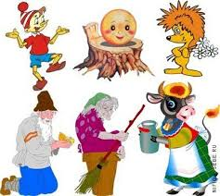
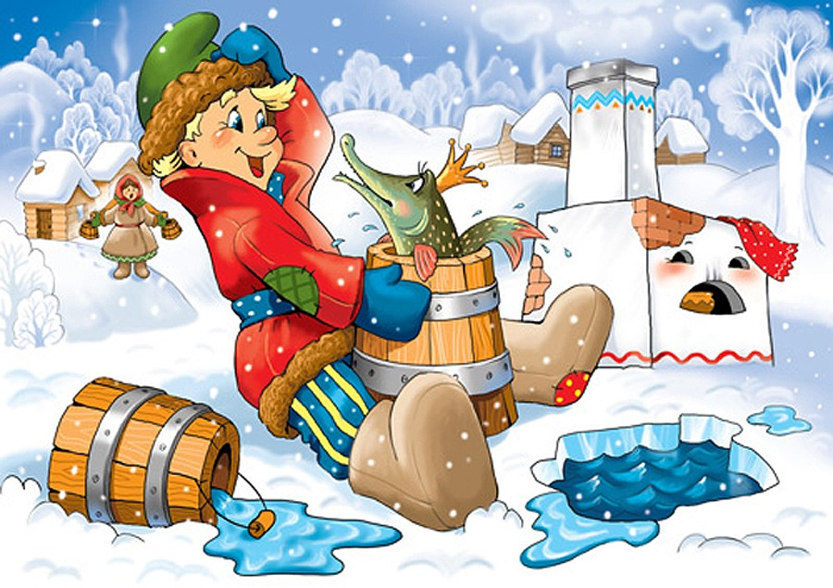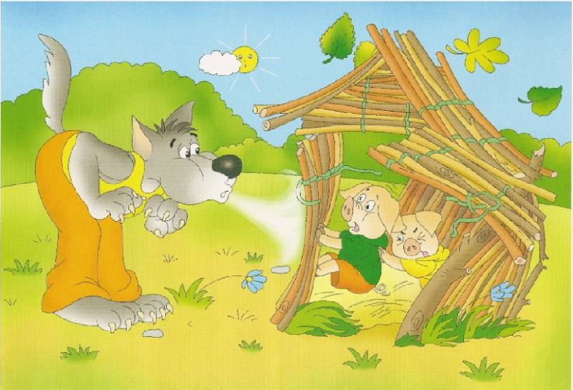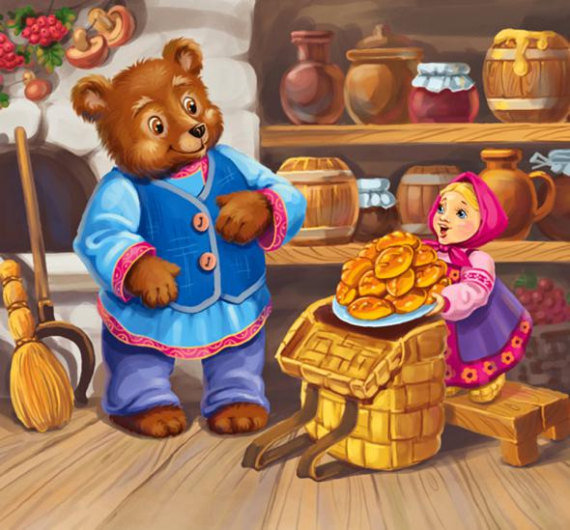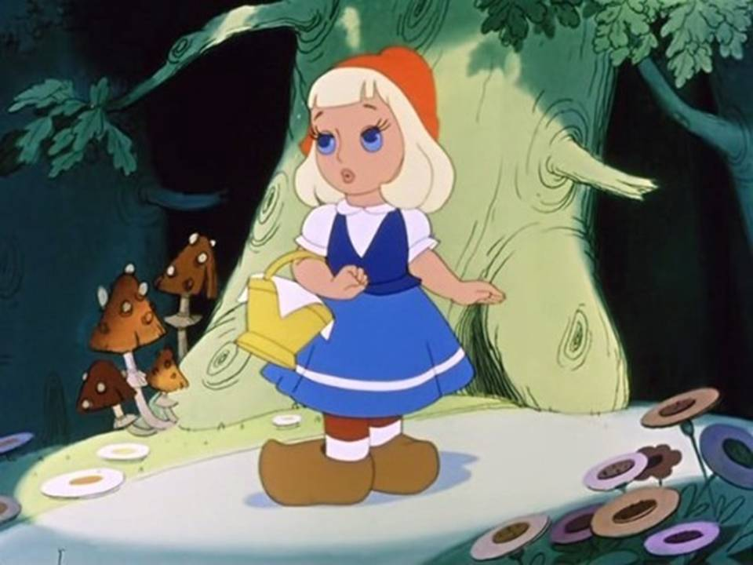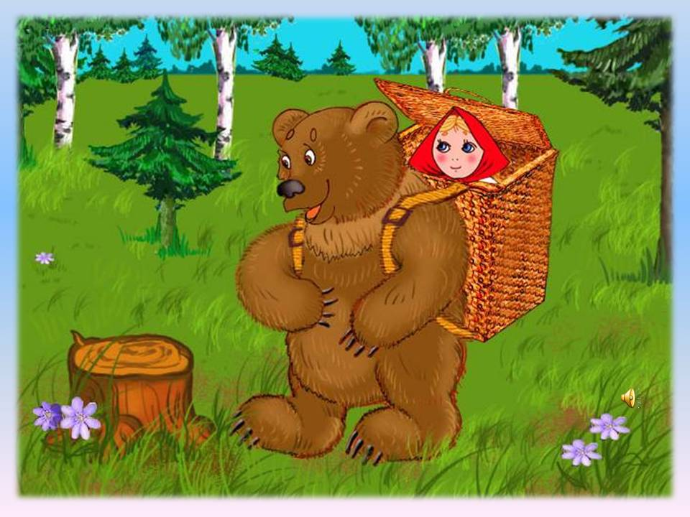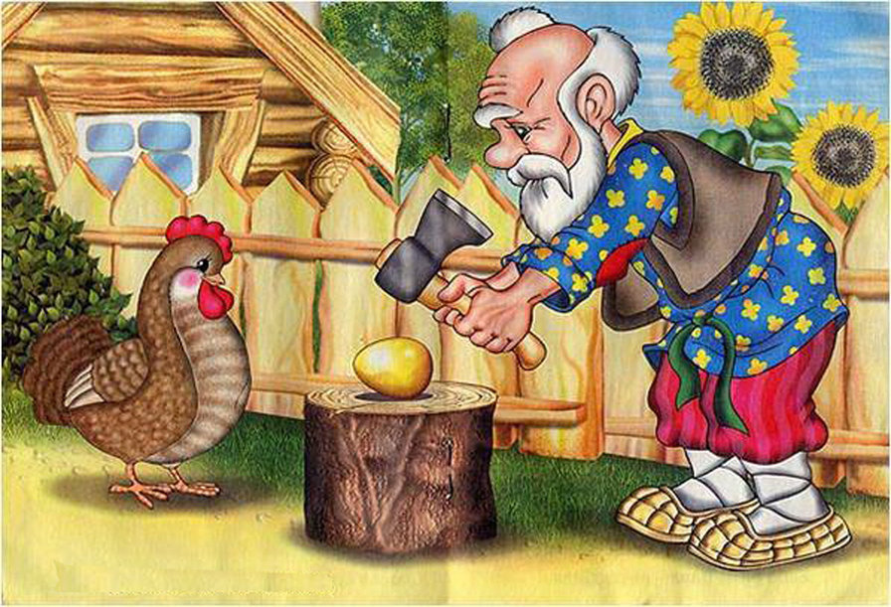
4. Выучите с ребенком стихотворение: Бычкова «Праздник книжки»
«Праздник книжки»
Тает снег, клокочут воды,
Звонко птицы гомонят.
По-весеннему сегодня
Расцвели глаза ребят.
Очень любят праздник книжки
И девчонки, и мальчишки.
Книга – верный,
Книга – первый,
Книга – лучший друг ребят.
Нам никак нельзя без книжки,
Нам никак нельзя без книжки! –
Все ребята говорят.

5. ЧТЕНИЕ СКАЗКИ
«СКАЗКА О ТОМ, КАК ОТ ОЛЕНЬКИ УШЛИ КНИГИ…» М. Шкурина
Жила-была девочка. Звали её Оленька. Было у Оленьки много интересных книг с картинками. Оленька очень любила, когда мама и бабушка читают ей книги. Вот только Оленька не умела с книжками обращаться. Складывать на полочку она их не хотела, кидала их на пол, рвала странички и рисовала на них цветными карандашами. Мама Оленьку ругала, говорила: «Вот обидятся книжки и уйдут от тебя». Но Оленька маму не слушала и продолжала книжки обижать.
Как-то ночью, когда Оленька уснула, самая толстая книга сказок с картинками говорит другим книгам: «Не любит нас Оленька, обижает, рвёт, бросает. Не нужны мы ей, давайте уйдем от нее! Тут рядом живет одна девочка, Катенька, она очень любит книги, заботится о них, но у неё их очень мало. Вот она обрадуется!». Собрались все книги в ряд, и ушли от Оленьки.
Проснулась утром девочка, а книг нет. Она их везде ищет, и на полке, и под кроватью, нигде нет. Побежала Оленька к маме, рассказала ей, мама и говорит: «Предупреждала я тебе. Видишь, обиделись книжки и ушли. Где их искать теперь?». Выбежала Оленька во двор, смотрит кругом, нет книг. Села тогда она и заплакала.
А Катенька утром открыла дверь и увидела, что на пороге у нее огромная стопка книг.
— Что вы тут делаете? – удивилась Катенька.
— Мы от Оленьки ушли, она нас обижает. Теперь будем с тобой жить, — говорят книги.
— Нет, нельзя так, — отвечает Катенька, — Оленька, наверно, вас везде ищет, волнуется. Пойдёмте я вас домой отведу.
Взяла Катенька книжки и повела их домой. Открыла Оленька дверь, увидела свои книжки, обрадовалась, стала Катеньку благодарить. Затем говорит Оленька книжкам: «Простите меня! Плохо я с вами обращалась, не ценила я вас, не ухаживала за вами. Обещаю, что больше не буду я вас обижать». Простили ее книги, поверили Оленьке. И стала Оленька дружно жить с книжками. А Катенька теперь к ним часто в гости приходит, берет у Оленьки разные книжки почитать и возвращает всегда в целости и сохранности.

6. Предлагаю Вам вместе с ребенком создать собственную творческую мастерскую
«Путешествие по сказкам».

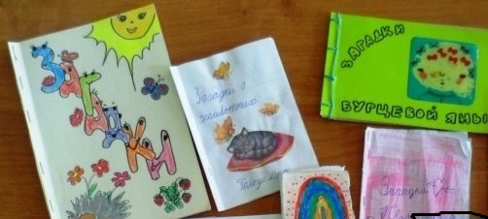 Книжка малышка своими руками из бумаги - развивающая игра для самых маленьких всезнаек, которые так хотят учиться, но пока читать и писать им еще рано, а вот рассматривать картинки и узнавать много нового - самое время. Каждая мамочка знает, что творчество положительно сказывается на развитии маленького ребенка.
Самое главное что - это уникальная в своем роде развивающая игрушка, которая сочетает в себе много различных функций. Здесь и воспитание, и развитие мелкой моторики, и развитие фантазии.
Книжка малышка своими руками развития может быть выполнена самым простым способом - из бумаги, с прошитыми или проклеенными страницами. Самая интересная тематика для детей, конечно же, мультики и сказки, любые мультипликационные персонажи.
Выберите тематику, интересную вашему малышу и в то же время познавательную. Если вы читаете на ночь сказки, то они уже знают различных сказочных персонажей.
Заранее надо подготовить разноцветные листы картона, ножницы и клей, а еще тонкую ленточку, чтобы соединить страницы.
Можно воспользоваться цветным принтером, который поможет вам распечатать выбранные сказочные пейзажи, картинки и сценки. Если принтера нет, то можно использовать детские журналы. Листы картона надо согнуть пополам и обрезать края полукругом с помощью фигурных ножниц.
По линии сгиба всех бумажных страниц, приблизительно посередине, следует сделать два отверстия, в которые можно продеть ленточку, чтобы соединить все страницы. Ленточку с внешней стороны надо завязать на бантик.
Когда заготовка для книжки готова, ее можно украсить сказочными мотивами и пейзажами, на страницах расположатся любимые сказочные персонажи вашего ребенка. Отдельно можно распечатать загадки по сказкам или отрывки из любимых сказок, которые можно приклеить рядом с картинками. Обязательно надо сделать и красивую обложку с надписью.
Надеюсь Ваши дети с удовольствием примут участие в создании книжки малышки. (После самоизоляции мы с Вами устроим выставку).
(Рекомендации: Ребенку в возрасте 4-5 лет можно доверить приклеивание украшений, картинок, страничек. А также разукрасить карандашами или гуашью. Под родительским контролем).

7. Лепка из пластилина «Колобок»
Научите ребенка навыкам работы с пластичным материалом: скатывать шарик из пластилина. Таким образом, будет развиваться мелкая моторика рук; развиваться речь, а также развиваться творческое воображение.
Для того чтобы ребенка заинтересовать необходимо придумать игровую ситуацию.
Например: К нам сегодня в гости прикатился герой из сказки. Помоги мне отгадать, как его зовут, из какой он сказки? (По столу катится колобок - мягкая игрушка или слепленный взрослым из пластилина колобок).
Ребенок отвечает (похвалите, расспросите какой колобок формы. После чего рассмотрите ещё фигурки круглой формы (шарик, мячик и т. п).
Чтобы ребенку не было скучно поиграйте в физкультминутку
-Мы, хорошо знаем эту сказку. Давай вспомним, кого по дорожке встретил колобок? (ребенок перечисляет персонажей сказки).
Молодец, ни кого не забыл. А теперь покажи как прыгает зайчик? Как Волк воет? Как Медведь ходит? А лиса как ходит?
После физкультминутки можно преступить к выполнению работы из пластилина. Взрослый показывает приемы лепки (разминаем чтобы стал мягкий, кладем на ладошку и катаем круговыми движениями)
Крутим, крутим кругляшок
Крутим, крутим кругляшок
Получился кто?
Ко – ло – бок!
Посмотри, какой получился колобок! Замечательный.
8. Раскрасьте с ребёнком сказочных героев.
